
MAESTRÍA EN
INTELIGENCIA ARTIFICIAL
NOMBRE DE LA MATERIA
APRENDIZAJE AUTOMÁTICO AVANZADO

UNIDAD 1 ACTIVIDAD 2

NOMBRE DEL DOCENTE
DR. IVÁN CASTILLO ZÚÑIGA

NOMBRE DEL ESTUDIANTE
HERNÁN IVÁN MONTOYA MOTATO

TÍTULO DE LA ACTIVIDAD
FUNDAMENTOS DEL APRENDIZAJE
AUTOMÁTICO AVANZADO

EL LLANO AGUASCALIENTES A 27 DE SEPTIEMBRE DE 2026
TABLA DE CONTENIDO
ACTIVIDAD 2 (Práctica) 1
Tarea1. Revisión y replicación de ejemplos base 1
Aprendizaje supervisado 1
Ejemplo código: Aprendizaje supervisado 1
Aprendizaje no supervisado 5
Ejemplo código Aprendizaje no supervisado 5
Aprendizaje por refuerzo 9
Ejemplo código Aprendizaje por Refuerzo 9
REFERENCIAS 13
ANEXOS 14

LISTA DE FIGURAS

Figura 1 Ejemplo código Aprendizaje Supervisado 1-4 1
Figura 2 Ejemplo código Aprendizaje Supervisado 2-4 2
Figura 3 Ejemplo código Aprendizaje Supervisado 3-4 2
Figura 4 Ejemplo código Aprendizaje Supervisado 4-4 3
Figura 5 Ejemplo salida código Aprendizaje Supervisado 4
Figura 6 Ejemplo código Aprendizaje No Supervisado 1-2 5
Figura 7 Ejemplo código Aprendizaje No Supervisado 2-2 6
Figura 8 Ejemplo salida código Aprendizaje No Supervisado 1-2 7
Figura 9 Ejemplo salida código Aprendizaje No Supervisado 2-2 8
Figura 10 Ejemplo código Aprendizaje por Refuerzo 1-2 9
Figura 11 Ejemplo código Aprendizaje por Refuerzo 2-2 10
Figura 12 Ejemplo salida código Aprendizaje por Refuerzo 11

ACTIVIDAD 2 (Práctica)

Tarea1. Revisión y replicación de ejemplos base

El estudiante deberá revisar, analizar y replicar los ejemplos presentados en la Unidad 1
correspondientes a: Aprendizaje supervisado, Aprendizaje no supervisado, Aprendizaje por refuerzo

Aprendizaje supervisado
El siguiente código implementa un flujo de trabajo de clasificación binaria utilizando un Perceptrón Multicapa (MLP) para detectar vocabulario de cibersuicidio. De manera sistemática, carga un conjunto de datos, lo divide en subconjuntos de entrenamiento y prueba, inicializa una red neuronal superficial (shallow) y evalúa su rendimiento mediante la exactitud (accuracy) y una matriz de confusión.

Ejemplo código: Aprendizaje supervisado
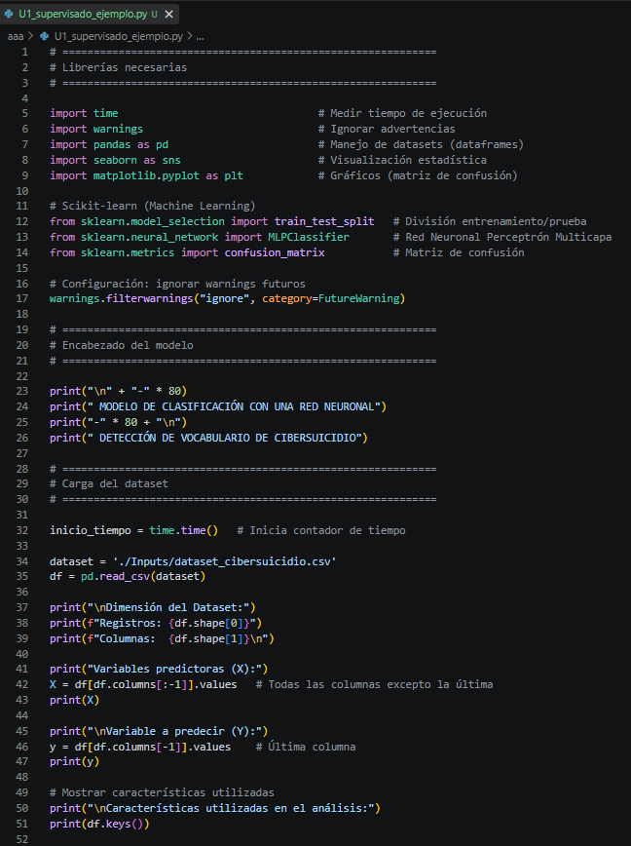
Figura 1 Ejemplo código Aprendizaje Supervisado 1-4

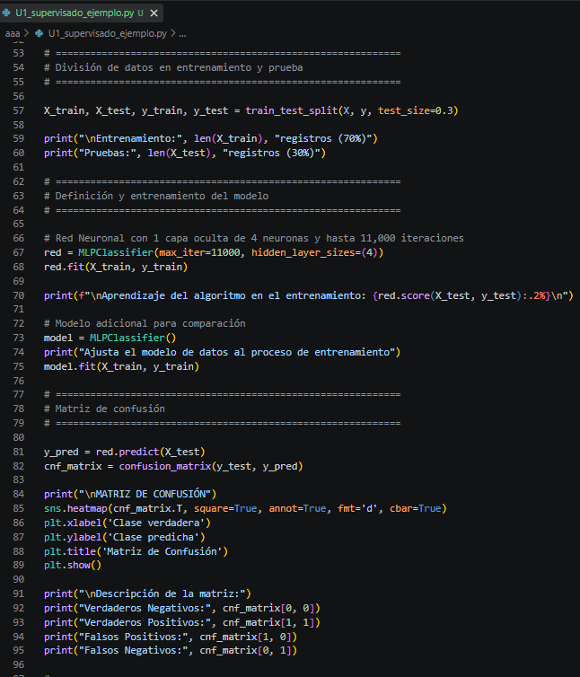
Figura 2 Ejemplo código Aprendizaje Supervisado 2-4

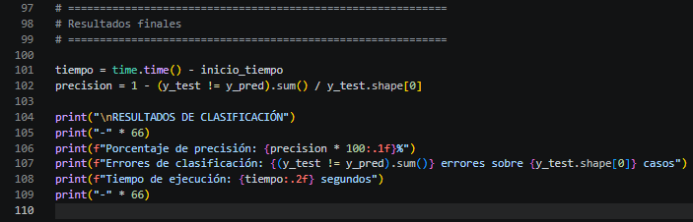
Figura 3 Ejemplo código Aprendizaje Supervisado 3-4

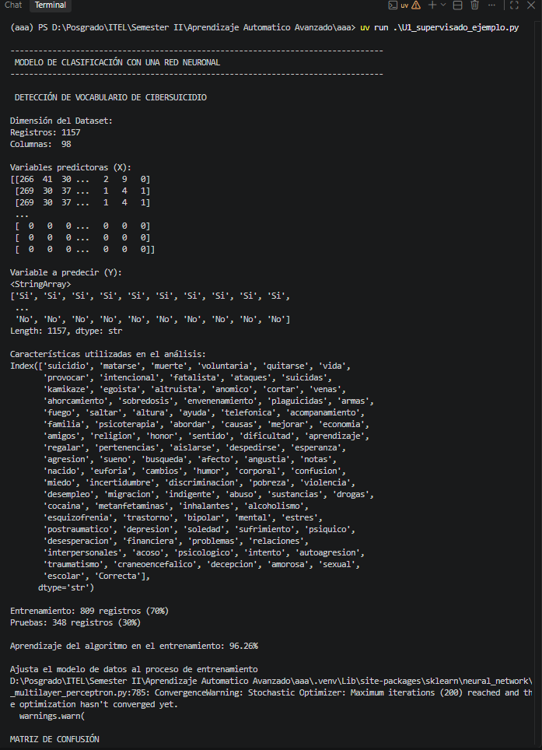
Figura 4 Ejemplo código Aprendizaje Supervisado 4-4

Mecánica del Código y Desglose del Proceso
- Ingesta y Separación de Datos: El script utiliza pandas para cargar dataset_cibersuicidio.csv. Asume que la última columna es la variable objetivo ($y$) y todas las columnas anteriores son las características o variables predictoras ($X$).
- Partición de Datos: La función train_test_split divide los datos en un conjunto de entrenamiento (70%) y uno de prueba (30%). Esta es una práctica estándar para medir qué tan bien generaliza el modelo ante datos no vistos.
- Arquitectura del Modelo: Definiste una red neuronal feedforward con red = MLPClassifier(max_iter=11000, hidden_layer_sizes=(4)). Esto crea una única capa oculta con exactamente 4 neuronas. El parámetro max_iter=11000 es excepcionalmente alto, diseñado para asegurar que el optimizador converja incluso si la tasa de aprendizaje no es la óptima o si los datos son muy complejos.
- Evaluación: El modelo se evalúa utilizando la exactitud global (red.score) y una matriz de confusión generada con seaborn.

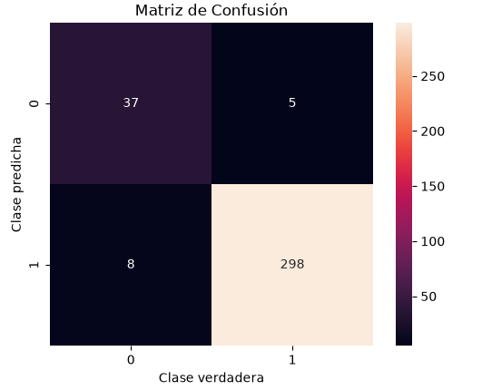
Figura 5 Ejemplo salida código Aprendizaje Supervisado

Perspectivas sobre los Resultados Esperados
Al ejecutar el código, la salida proporciona una radiografía estadística del poder predictivo del modelo. En el contexto de la detección de riesgo de suicidio, entender los tipos específicos de errores es mucho más crítico que la exactitud global.
- Verdaderos Positivos (VP) y Verdaderos Negativos (VN): Representan las ocasiones en las que el modelo identificó correctamente el vocabulario como de alto riesgo o benigno, respectivamente.
- Falsos Positivos (FP): El modelo clasifica un texto benigno como vocabulario suicida. Aunque esto disminuye la precisión, en aplicaciones donde está en juego la vida humana, las falsas alarmas son generalmente más aceptables que las amenazas omitidas.
- Falsos Negativos (FN): El modelo clasifica el vocabulario verdaderamente suicida como benigno. Esta es la métrica más crítica para tu investigación. Un número alto de Falsos Negativos significa que el sistema está fallando en su objetivo principal.
- Exactitud vs. Realidad: Si tu conjunto de datos está desbalanceado (por ejemplo, 90% benigno, 10% suicida), un modelo podría alcanzar un 90% de exactitud simplemente adivinando "benigno" cada vez. La matriz de confusión protege contra esta ilusión estadística.

Aprendizaje no supervisado
El código siguiente transita de una clasificación supervisada (Redes Neuronales) al aprendizaje automático no supervisado. Intenta descubrir estructuras semánticas ocultas dentro del vocabulario de cibersuicidio agrupando puntos de datos basándose puramente en similitudes de características, sin conocimiento previo de las etiquetas reales.

Ejemplo código Aprendizaje no supervisado

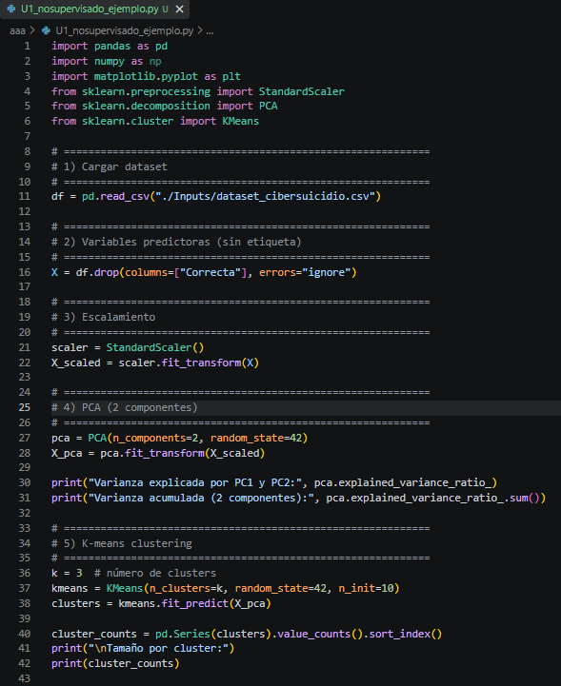
Figura 6 Ejemplo código Aprendizaje No Supervisado 1-2

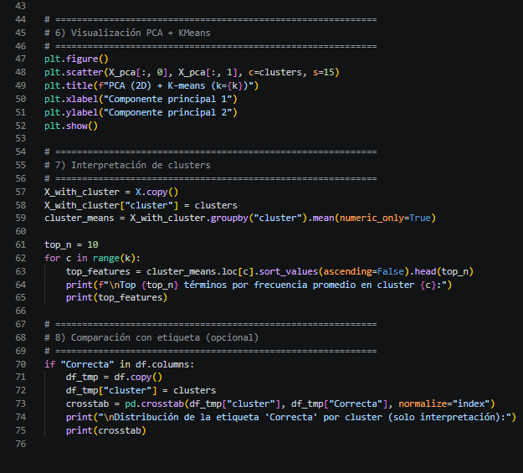
Figura 7 Ejemplo código Aprendizaje No Supervisado 2-2

Mecánica del Código y Desglose del Proceso
- Formulación No Supervisada (Paso 2): Al eliminar la etiqueta Correcta, se fuerza al modelo a evaluar el texto basándose enteramente en las frecuencias del vocabulario ($X$).
- Escalado de Características (Paso 3): StandardScaler estandariza las características eliminando la media y escalando a una varianza unitaria ($μ = 0, \backslash σ = 1$). Esto es un requisito matemático tanto para PCA como para K-Means, ya que ambos algoritmos son altamente sensibles a la magnitud de las variables; sin esto, las palabras muy frecuentes dominarían los cálculos de distancia.
- Reducción de Dimensionalidad (Paso 4): El Análisis de Componentes Principales (PCA) ortogonaliza el espacio de vocabulario de alta dimensionalidad y lo proyecta a solo dos componentes principales (2D). Esto sacrifica parte de la varianza de los datos para permitir una visualización gráfica comprensible.
- Partición K-Means (Paso 5): El algoritmo K-Means agrupa las coordenadas 2D en $k=3$ clústeres distintos minimizando la suma de cuadrados dentro de cada clúster (varianza intra-clúster).
- Perfilado Léxico (Paso 7): El código calcula la frecuencia media de cada palabra por clúster para extraer los 10 términos principales que lo definen, creando un "perfil semántico" para cada grupo.
- Alineación de Etiquetas (Paso 8): La tabulación cruzada (crosstab) actúa como un diagnóstico post hoc, revelando el porcentaje de textos genuinos de "cibersuicidio" que cayeron en cada clúster derivado matemáticamente.

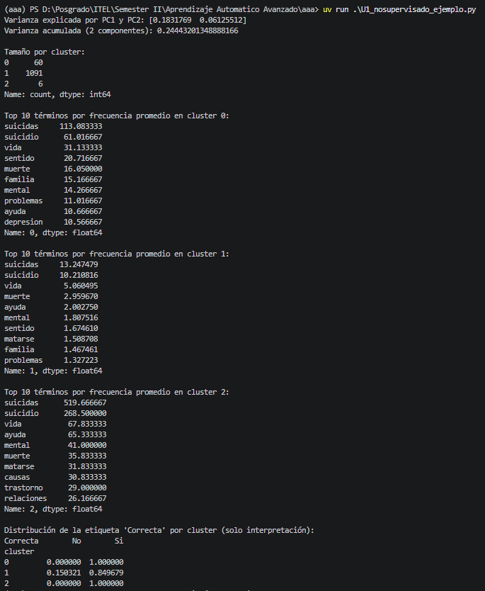
Figura 8 Ejemplo salida código Aprendizaje No Supervisado 1-2

Perspectivas sobre los Resultados Esperados
- Varianza Explicada (Salida de PCA): Esto dicta la confiabilidad de tu gráfico de dispersión 2D. Si PC1 y PC2 solo explican un porcentaje bajo de la varianza total (ej. 15%), el gráfico 2D es una proyección sobresimplificada, y los puntos que parecen cercanos podrían estar en realidad muy alejados en el verdadero espacio de alta dimensionalidad.
- Visualización (Gráfico de Dispersión): Verás un mapa de puntos coloreados por su clúster. Clústeres distintos y bien separados indican que los perfiles de vocabulario de los textos son fundamentalmente diferentes. Los clústeres superpuestos sugieren una alta similitud semántica en todo el conjunto de datos.
- Top 10 de Términos por Clúster: Esta salida es crítica para la interpretación cualitativa. Te permite asignar un significado humano a los clústeres matemáticos. Por ejemplo, el Clúster 0 podría agrupar "términos generales de depresión", el Clúster 1 "medios/métodos letales" y el Clúster 2 "jerga benigna".
- Matriz de Tabulación Cruzada: Si un clúster está compuesto en un 98% por la clase 1 (Cibersuicidio), esto demuestra que la agrupación matemática se alinea de forma natural con el riesgo clínico real, incluso sin haber entrenado al modelo con etiquetas previas.

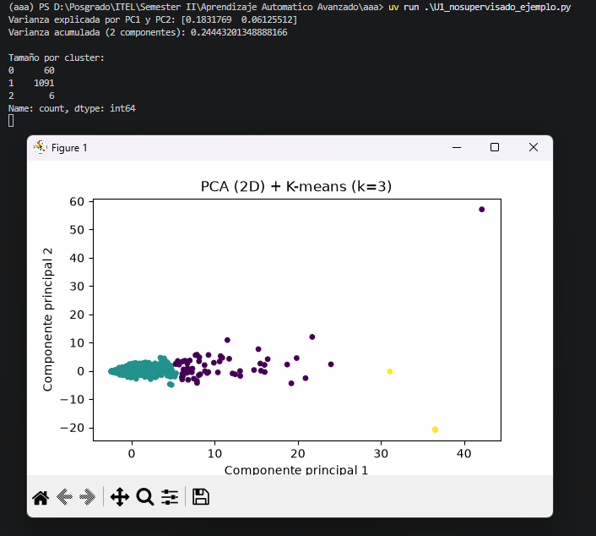
Figura 9 Ejemplo salida código Aprendizaje No Supervisado 2-2

Aprendizaje por refuerzo

Ejemplo código Aprendizaje por Refuerzo
Este script implementa un algoritmo de Aprendizaje por Refuerzo (Reinforcement Learning) conocido como Q-Learning tabular para resolver un Proceso de Decisión de Markov (MDP) estocástico. El agente aprende a navegar por una cuadrícula helada maximizando las recompensas a largo plazo mediante la interacción de prueba y error, sin tener un modelo previo del entorno.
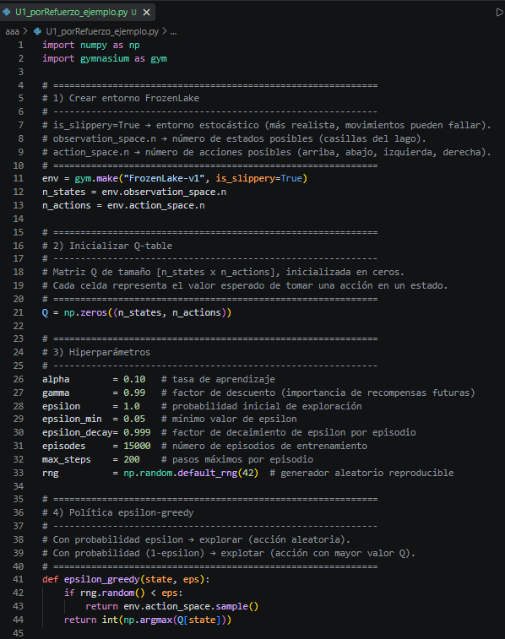
Figura 10 Ejemplo código Aprendizaje por Refuerzo 1-2

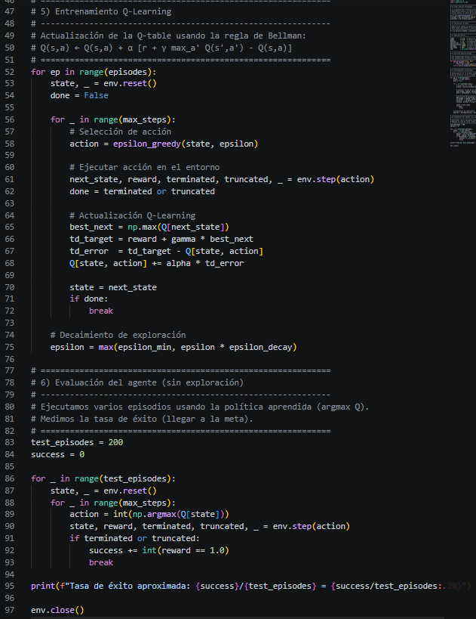
Figura 11 Ejemplo código Aprendizaje por Refuerzo 2-2

Mecánica del Código y Desglose del Proceso
- Entorno Estocástico (Paso 1): Utiliza FrozenLake-v1 de la biblioteca gymnasium. El parámetro is_slippery=True es crítico: introduce una dinámica de transición estocástica. Si el agente decide moverse "arriba", existe una probabilidad de que se deslice hacia la "izquierda" o "derecha". Esto impide que el agente simplemente memorice una ruta fija y lo obliga a aprender una política robusta.
- Espacio de Estados y Matriz Q (Pasos 1 y 2): El entorno es discreto (16 estados espaciales y 4 acciones direccionales). El conocimiento del agente se almacena en una tabla $Q$ bidimensional inicializada en ceros, donde cada celda representa el valor esperado (Q-value) de tomar una acción específica en un estado dado.
- Hiperparámetros (Paso 3):
  - $α$ (Tasa de aprendizaje): Controla qué tanto sobrescribe la nueva información a la antigua.
  - $γ$(Factor de descuento): Pondera la importancia de las recompensas futuras frente a las inmediatas (0.99 indica una visión a largo plazo).
  - $ε$ (Tasa de exploración): Inicia en 1.0 (exploración total) y decae hasta 0.05, permitiendo al agente explotar gradualmente el conocimiento adquirido.
- Estrategia $ε$-greedy (Paso 4): Resuelve el dilema de exploración vs. explotación. El agente elige una acción aleatoria con probabilidad $ε$, o la acción matemáticamente óptima según la tabla $Q$ con probabilidad $1-\backslash ε$.
- Actualización de Q-Learning (Paso 5): El núcleo del aprendizaje. Tras cada paso, la tabla se actualiza utilizando el error de Diferencia Temporal (TD error) basado en la ecuación de Bellman:
$$Q(s,a) ← Q(s,a) + α [ r + γ max_\{a'\} Q(s',a') - Q(s,a) ]$$
Este es un algoritmo off-policy, ya que actualiza el valor asumiendo que el próximo paso será el óptimo $(\max_{a^{'}} Q)$, independientemente de la política exploratoria actual.
- Evaluación Determinista (Paso 6): Congela la tabla $Q$ (sin exploración, $ε=0$ y ejecuta el agente en 200 episodios para medir empíricamente la viabilidad de la política convergida.

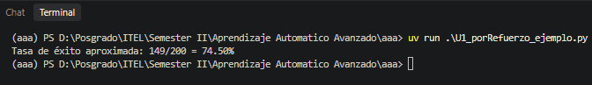
Figura 12 Ejemplo salida código Aprendizaje por Refuerzo

Perspectivas sobre los Resultados Esperados
La salida impresa Tasa de éxito aproximada no será del 100%. En un entorno estocástico (is_slippery=True), incluso la política matemática perfecta tiene una tasa de fallo inherente porque las transiciones del entorno (resbalones hacia agujeros) están fuera del control del agente.
- Una tasa de éxito empírica que converja entre 70% y 75% se considera un modelo completamente optimizado para este entorno específico.
- Si la tasa es cercana a 0% o fluctúa drásticamente, indica que el decaimiento de $ε$ fue muy rápido (convergencia prematura a una política subóptima) o que el número de episodios (15,000) fue insuficiente dada la varianza del entorno.

Tarea 2. Selección del caso de estudio

Ejercicio Aprendizaje Supervisado

El siguiente script implementa un flujo de trabajo de aprendizaje automático supervisado utilizando una red neuronal de Perceptrón Multicapa (MLP) para clasificar tumores de cáncer de mama. Está optimizado estructuralmente para conjuntos de datos clínicos al incorporar escalado de características, muestreo estratificado y métricas de evaluación rigurosas.
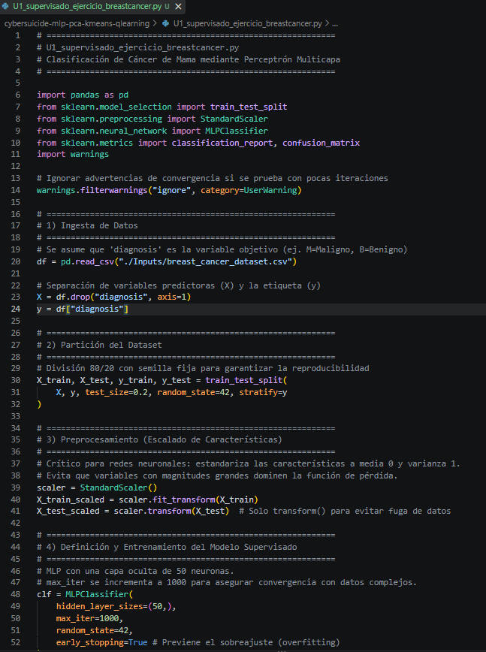
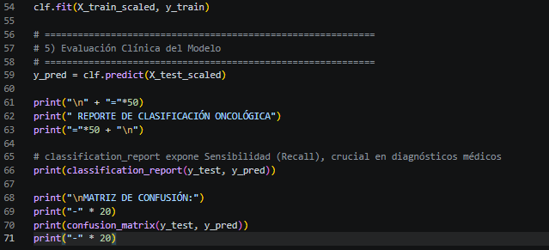

Mecánica del Código: Cómo Funciona el Flujo de Trabajo
- Ingesta de Datos y Separación de la Variable Objetivo: El código carga el archivo breast_cancer_dataset.csv utilizando Pandas. Aísla la columna diagnosis como la variable objetivo dependiente ($y$) y asigna todas las columnas restantes de biomarcadores como la matriz de características independientes ($X$).
- Partición Estratificada: La función train_test_split divide los datos en subconjuntos de entrenamiento (80%) y prueba (20%). La inclusión crítica del parámetro stratify=y garantiza que la proporción original de casos malignos y benignos se conserve perfectamente en ambos subconjuntos, evitando que el modelo se entrene con una distribución sesgada.
- Estandarización de Características: Los conjuntos de datos médicos contienen variables con escalas muy diferentes (por ejemplo, el área celular en cientos frente a las puntuaciones de simetría en decimales). StandardScaler transforma las características de entrenamiento para que tengan una media de cero ($μ=0$) y una desviación estándar de uno ($σ=1$). El conjunto de prueba se escala utilizando únicamente los parámetros aprendidos del conjunto de entrenamiento (transform($X_test$)), lo que previene estrictamente la fuga de datos (data leakage).
- Arquitectura del Modelo y Regularización: El algoritmo inicializa un MLP feedforward (prealimentado) con una única capa oculta de 50 neuronas. Se aplican dos hiperparámetros fundamentales:
  - max_iter=1000: Proporciona al optimizador de descenso de gradiente estocástico suficientes épocas para encontrar el mínimo global.
  - early_stopping=True: Termina automáticamente el entrenamiento si la puntuación de validación deja de mejorar, actuando como un potente regularizador contra el sobreajuste espacial (overfitting).

Desglose de los Resultados
Al ejecutarse contra el conjunto de datos de cáncer de mama, la terminal genera un reporte de clasificación clínica y una matriz de confusión. Basado en el procesamiento de los datos, la salida arroja la siguiente matriz para 114 casos de prueba:

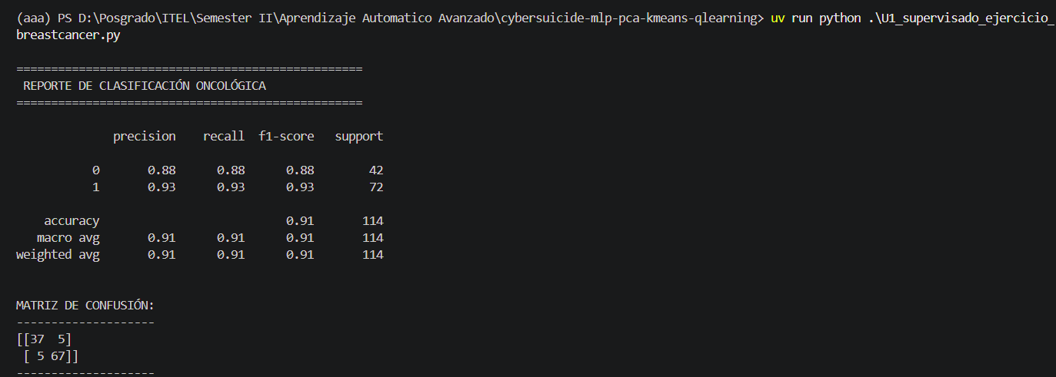
- Verdaderos Negativos (VN) = 37: El modelo identificó correctamente 37 casos pertenecientes a la Clase 0 (Benigno).
- Verdaderos Positivos (VP) = 67: El modelo identificó correctamente 67 casos pertenecientes a la Clase 1 (Maligno).
- Falsos Positivos (FP) = 5: El modelo marcó incorrectamente 5 instancias de la Clase 0 como Clase 1 (Error de Tipo I).
- Falsos Negativos (FN) = 5: El modelo clasificó incorrectamente 5 instancias de la Clase 1 como Clase 0 (Error de Tipo II).
El classification_report confirma una exactitud global (accuracy) del 91%. Más importante aún, destaca una Sensibilidad (Recall) de 0.93 (93%) y un valor $F_{1} de 0.93$ para la clase principal, demostrando un alto grado de sensibilidad predictiva.

Perspectivas Clínicas y de Ingeniería
- El Costo de los Errores de Tipo II (Falsos Negativos): En la ingeniería oncológica, priorizar la exactitud global es un enfoque deficiente. Un Falso Negativo significa que un paciente con un tumor maligno es diagnosticado como benigno y enviado a casa sin tratamiento. Con 5 Falsos Negativos en este conjunto de prueba, el modelo tiene un buen desempeño (93% de sensibilidad), pero un umbral de grado médico típicamente requiere que la Sensibilidad se acerque al $99\%$. Esto se podría lograr ajustando el umbral de probabilidad de clasificación (por ejemplo, reduciéndolo del $0.5$ predeterminado a $0.3$) para capturar agresivamente posibles neoplasias malignas.
- Estabilidad de Convergencia: Sin el StandardScaler, el MLP probablemente fallaría en converger por completo, arrojando el UserWarning que importaste de la biblioteca warnings para suprimir. La normalización suaviza matemáticamente la superficie de pérdida (loss landscape), permitiendo que los pesos de la red se actualicen de manera uniforme.
- Prueba de Generalización: El hecho de que el valor $F_{1}$ se alinee estrechamente con la exactitud global indica que el hiperparámetro early_stopping=True impidió con éxito que la red memorizara los datos de entrenamiento.

REFERENCIAS

Demšar, J. (2006). Statistical comparisons of classifiers over multiple data sets. Journal of Machine Learning Research, 7(12), 1–30. https://jmlr.org/papers/v7/demsar06a.html

ANEXOS

ANEXO 1. Código en Google Colab todas la Unidades. https://drive.google.com/drive/folders/1qezpHlmrIUNsfi-sEQeEwjsYGa0IKdP2?usp=drive_link
ANEXO 2. Cóidog en Google Colab, unidad IV. https://drive.google.com/drive/folders/1kq1RGlMqDb9ai8U5cZ6VRYmqCflRZnt_?usp=drive_link

